Projet Planiftâches – CHU

Compétences mises en œuvre : Gérer le patrimoine informatique, développer la présence en ligne, travailler en mode projet, mettre à disposition des utilisateurs un service informatique

Mise en place du projet : Méthode Agile
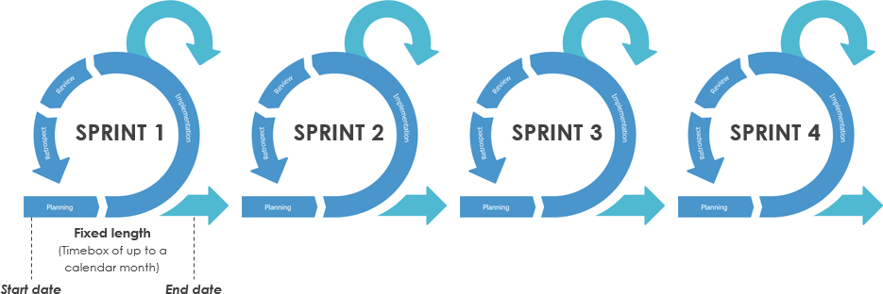

Fonctionnement en sprints, entre moi, ma tutrice et mon utilisatrice de test.

Cahier des charges
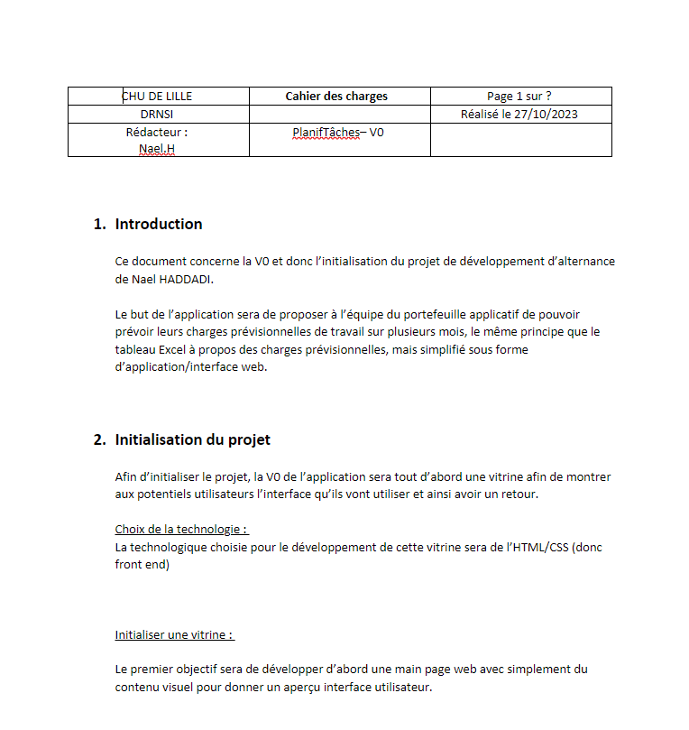

Répo GitHub :
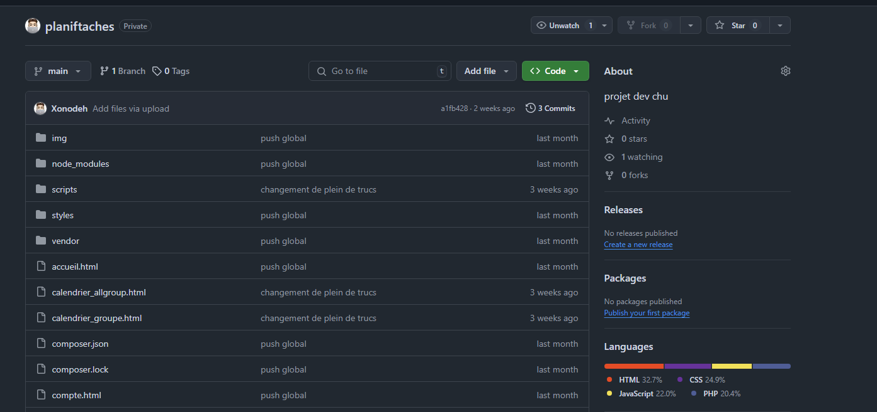
Maquettes Figma :
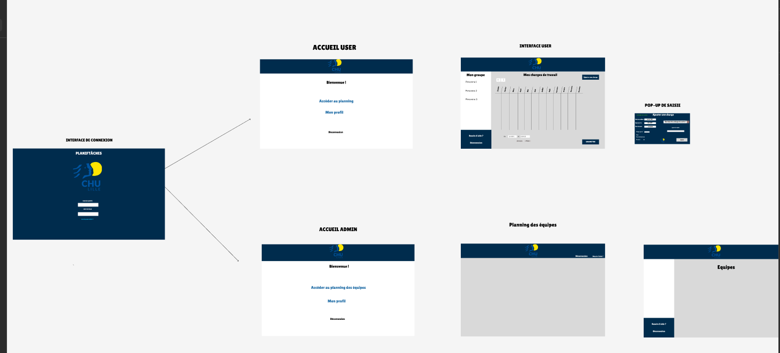

Interface finale :
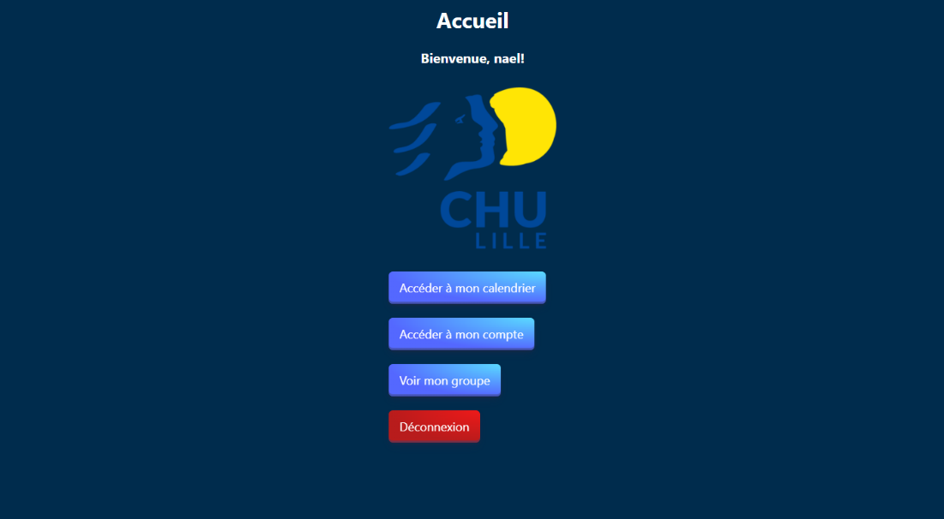
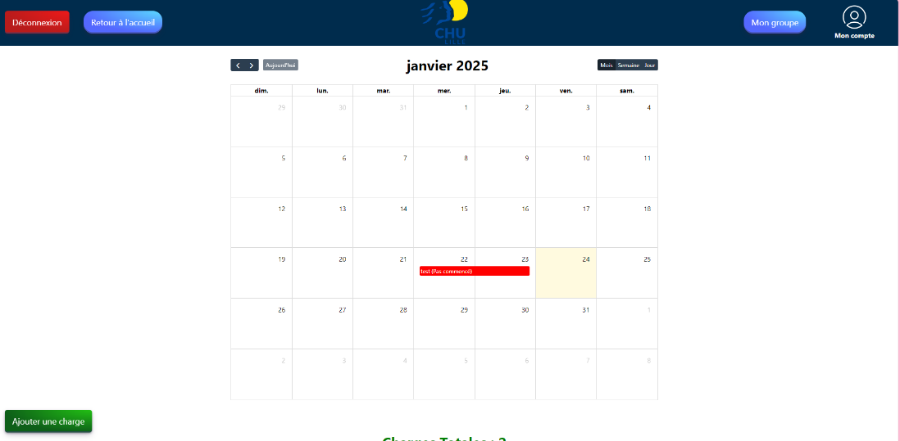

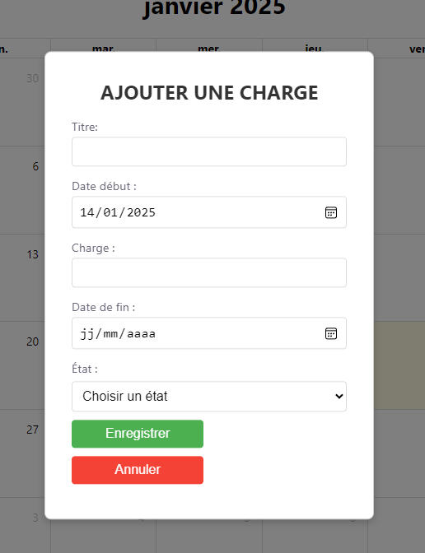
Projet non fini : Le déploiement de la solution est encore à venir, et les documents de formations pour les utilisateurs également.

